11 ЛАБОРАТОРНАЯ РАБОТА №11
КОЛЛЕКЦИИ JAVA

Цели работы:
- Познакомиться с понятием коллекция.
- Познакомиться с интерфейсами List, Set, Map.
- Познакомиться с классами, в которых реализованы интерфейсы List, Set, Map.
- Познакомиться с методами equals() и hashCode() класса Object.
- Реализовать классы, использующие для хранения сыновей объекты интерфейсных типов Set и Map.
- Исследовать особенности добавления узлов дерева в созданных классах.

11.1 Краткие сведения о коллекции типа Set

Коллекции, реализующие этот интерфейс, обеспечивают уникальность объектов коллекции, но не поддерживают понятие индекса. Элементы в коллекции располагаются в соответствии с их хэш кодами. Этот код формируется методом hashCode класса Object. А уникальность объекта проверяется с помощью метода equals() класса Object.
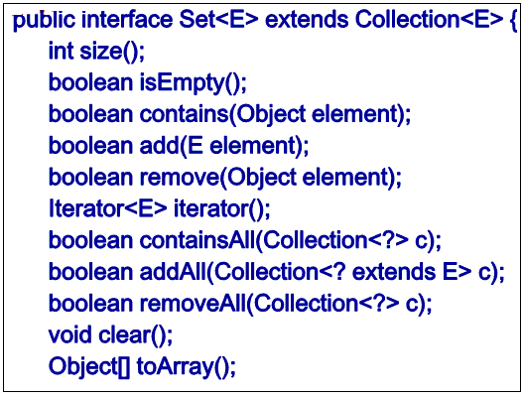
Рисунок 11.1 – Методы интерфейса Set
11.2 Краткие сведения о коллекции типа Map

Ассоциативный массив или карта отображений (map) - это объект, который хранит ассоциации (связи) между ключами и значениями, или иначе – пары ключ/значение, например <″ЧГТУ″, объект-ЧГТУ>, <№зачетки, объект-СТУДЕНТ>. В качестве ключей не могут использоваться примитивные типы, могут использоваться только объекты.
К наиболее часто используемым методам интерфейса Map относятся:
Object put (Object k, Object v) – добавляет новую пару ключ/значение в вызывающую карту, например put (″ЧГТУ″, objectSTU);
Object get (Object key) – возвращает значение, связанное с ключом key;
Set entrySet() – переводит карту в множество пар <ключ, значение>, т.е. возвращает набор (множество), который содержит объекты типа Map.Entry;
Set keySet() – возвращает набор (множество) ключей карты;
Collection values() – возвращает коллекцию значений всех пар ассоциативного массива;
int size() – возвращает размер карты.

11.3 Тексты реализованных методов

public abstract class MapNode extends Node {

protected Map<Object, Node> sonMap;

public void add(Node son) throws Exception {
for (Node node: this){
if (node.data.equals(son.data)){
throw new Exception(son.toString() + " already exists");
}
}
MapNode newSon = (MapNode)son;
sonMap.put(newSon.getData(), newSon);
}

@Override
protected void basicAdd(Node son) {
}

public abstract Node createNode(Object data);

@Override
public Iterator<Node> iterator() {
return new Iterator<Node>() {
Set<Entry<Object, Node>> set = sonMap.entrySet();
Iterator<Entry<Object, Node>> setIter = set.iterator();
Object key;

@Override
public boolean hasNext() {
return setIter.hasNext();
}

@Override
public Node next() {
Entry<Object, Node> entr = setIter.next();
key = entr.getKey();
return sonMap.get(key);
}

@Override
public void remove() {
sonMap.remove(key);
}

};
}
}
public class LinkedHashMapNode extends MapNode {

public LinkedHashMapNode(Object data) {
this.data = data;
sonMap = new LinkedHashMap<Object, Node>();
}

@Override
public Node createNode(Object data) {
LinkedHashMapNode newSon = new LinkedHashMapNode(data);
newSon.parent = this;
return newSon;
}
}

public class HashMapNode extends MapNode {

public HashMapNode(Object data) {
this.data = data;
sonMap = new HashMap<Object, Node>();
}

@Override
public Node createNode(Object data) {
HashMapNode newSon = new HashMapNode(data);
newSon.parent = this;
return newSon;
}
}

public class TreeMapNode extends MapNode {

public TreeMapNode(Object data) {
this.data = data;
sonMap = new TreeMap<Object, Node>();
}

@Override
public Node createNode(Object data) {
TreeMapNode newSon = new TreeMapNode(data);
newSon.parent = this;
return newSon;
}
}

public abstract class SetNode extends Node {

protected Set<Node> sonSet;

@Override
protected void basicAdd(Node son) {
sonSet.add(son);
}

@Override
public abstract Node createNode(Object data);
@Override
public Iterator<Node> iterator() {
return sonSet.iterator();
}
}
@Override
public int hashCode() {
final int prime = 31;
int result = 1;
result = prime * result + ((data == null) ? 0 : data.hashCode());
result = prime * result + ((parent == null) ? 0 : parent.hashCode());
return result;
}

@Override
public boolean equals(Object obj) {
if (this == obj)
return true;
if (obj == null)
return false;
if (getClass() != obj.getClass())
return false;
Node other = (Node) obj;
if (data == null) {
if (other.data != null)
return false;
} else if (!data.equals(other.data))
return false;
if (parent == null) {
if (other.parent != null)
return false;
} else if (!parent.equals(other.parent))
return false;
return true;
}

11.4 Копии экранов с результатами создания деревьев новых типов

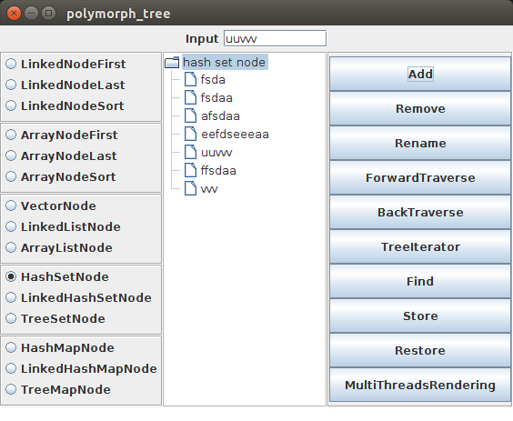
Рисунок 11.1 – Данные добавленные в HashSetNode

Добавленные данные полностью неупорядоченные, поскольку HashSet это неупорядоченная коллекция.

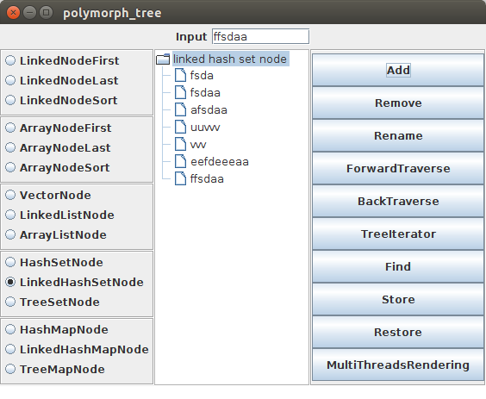
Рисунок 11.2 – Данные добавленные в LinkedHashSetNodе
Добавленные данные упорядочены в порядке их добавления, поскольку объекты в LinkedHashSet упорядочены в порядке добавления.
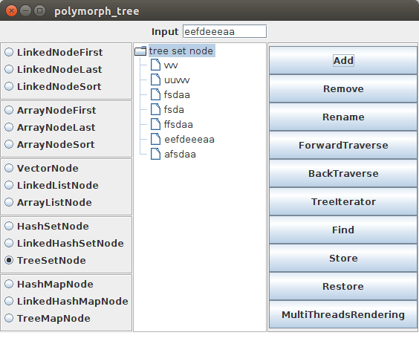
Рисунок 11.3 – Данные добавленные в TreeSetNode
Данные добавленные в TreeSetNode выводятся в алфавитном порядке поскольку, коллекция TreeSet упорядочена за методом equals().

ВЫВОДЫ

В ходе лабораторной работы были изучены коллекции в языке программирования Java. Работа с колекциями в языке Java во многом подобна работе с контейнерами в языке С++. Также были изучены связанные между собою методы hashCode() и equals(). Были реализованы узлы для полиморфного дерева с использованием классов реализующих интерфейсы Set и Map.

